

Unidad De Posgrado

Maestría En Ingeniería En Software Avanzada

DEVSECOPS INTEGRATIVE WORKSHOP

Tarea 2: Desarrollo Front-end / Back-end con Integración DevSecOps

Nombre Completo: Villegas Stolzel Orlando Ramiro
Repositorio: https://github.com/orlando-vs/devsecops

Tarija – Bolivia

1. Análisis Inicial del Sistema

1.1 Arquitectura General
El repositorio base presenta una arquitectura desacoplada cliente-servidor compuesta por frontend y backend independientes, contenedorizados mediante Docker. La comunicación entre servicios se realiza a través de API REST sobre HTTP.

1.2 Tecnologías Identificadas
Componente | Tecnología | Propósito
Frontend | React + Vite | Interfaz de usuario
Backend | Node.js (Express) | Lógica de negocio
Contenedores | Docker | Portabilidad y aislamiento
Orquestación | Docker Compose | Gestión de servicios
Control de versiones | Git + GitHub | Gestión colaborativa

1.3 Verificación Funcional Inicial
Se ejecutó el sistema mediante docker-compose up --build, verificando la correcta construcción de imágenes, la comunicación entre servicios y el funcionamiento general de la aplicación antes de integrar controles DevSecOps.
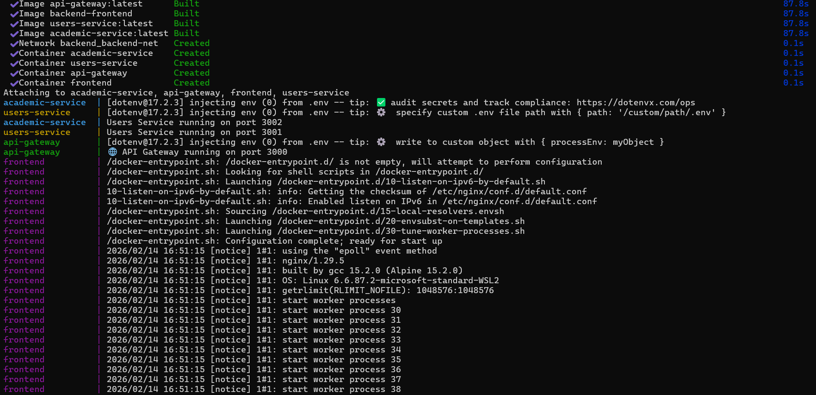

2. Diseño del Pipeline CI/CD con Enfoque DevSecOps
Con el objetivo de incorporar prácticas modernas de integración continua y seguridad temprana, se diseñará e implementará un pipeline CI/CD mediante GitHub Actions, utilizando un archivo YAML ubicado en: .github/workflows/devsecops.yml
El diseño del pipeline seguirá el principio Shift-Left Security, integrando controles automatizados desde las primeras etapas del ciclo de desarrollo, de modo que el código solo pueda avanzar si cumple criterios mínimos de calidad, funcionalidad y seguridad.
La secuencia del pipeline se estructurará de la siguiente manera:
Instalación → Calidad → Testing → SAST → SCA → Build → Escaneo de Contenedor
Cada etapa actuará como un gate automático, deteniendo la ejecución ante incumplimientos críticos.
Orden | Etapa | Descripción Técnica | Herramienta | Fase DevSecOps | Gate Automático
1 | Instalación Reproducible | Instalación determinística de dependencias usando npm ci basado en package-lock.json. Garantiza consistencia entre entornos. | npm ci | Code | Falla si existen inconsistencias en dependencias
2 | Análisis de Calidad | Evaluación de estándares de código, detección de errores de sintaxis y malas prácticas mediante reglas definidas en ESLint. | ESLint | Code Quality | Falla ante errores críticos de linting
3 | Testing Automatizado | Ejecución de pruebas unitarias y validaciones básicas de integración en cada microservicio y frontend. | Jest | Test | Falla si alguna prueba no pasa
4 | Seguridad del Código (SAST) | Análisis estático del código fuente para identificar vulnerabilidades como uso inseguro de funciones, validación insuficiente y patrones inseguros. | Semgrep | Security – Shift Left | Falla ante vulnerabilidades detectadas
5 | Seguridad de Dependencias (SCA) | Análisis de librerías externas para detectar vulnerabilidades conocidas (CVEs) mediante auditoría de paquetes. | npm audit | Security – Dependencies | Falla ante vulnerabilidades HIGH
6 | Build de Contenedores | Construcción automatizada de imágenes Docker para microservicios y frontend. | Docker Compose | Build | Solo se ejecuta si todas las etapas anteriores son exitosas
7 | Seguridad de Contenedores | Escaneo de imágenes Docker para detectar vulnerabilidades del sistema base y librerías internas. | Trivy | Container Security | Falla ante severidad HIGH o CRITICAL

3. Justificación Técnica de Herramientas
Herramienta | Fase DevSecOps | Tipo de Control | Riesgo Mitigado | Consecuencia de No Implementarla
npm ci | Code | Control de entorno | Inconsistencias de dependencias | Diferencias entre entornos pueden generar fallos en producción
ESLint | Code Quality | Calidad de código | Errores lógicos y malas prácticas | Incremento de deuda técnica y defectos acumulativos
Jest | Testing | Validación funcional | Fallos en funcionalidades críticas | Despliegue de código defectuoso
Semgrep | SAST | Seguridad del código | Inyecciones, hardcoded secrets | Vulnerabilidades explotables en producción
npm audit | SCA | Seguridad de dependencias | Uso de librerías con CVEs | Exposición a vulnerabilidades conocidas
Docker Build | Build | Generación de artefacto | Inconsistencias de entorno | Falta de trazabilidad del artefacto
Trivy | Container Security | Seguridad de infraestructura | Vulnerabilidades en imagen base | Aumento de superficie de ataque

4. Automatización y Gates de Seguridad
Con el objetivo de validar el correcto funcionamiento del pipeline CI/CD implementado, se realizó la ejecución automática del workflow definido en:
.github/workflows/devsecops.yml
El pipeline fue activado mediante un evento push hacia la rama principal, ejecutando secuencialmente todas las etapas configuradas.
Durante la ejecución se verificó el correcto funcionamiento de las siguientes fases:
- Instalación reproducible (npm ci)
- Análisis de calidad (ESLint)
- Testing automatizado
- Seguridad del código (SAST – Semgrep)
- Seguridad de dependencias (SCA)
- Build de contenedores
- Seguridad de contenedores (Trivy)
Las primeras etapas (instalación, calidad y testing) se ejecutaron correctamente sin generar errores, validando la integridad del código y su correcto funcionamiento funcional.
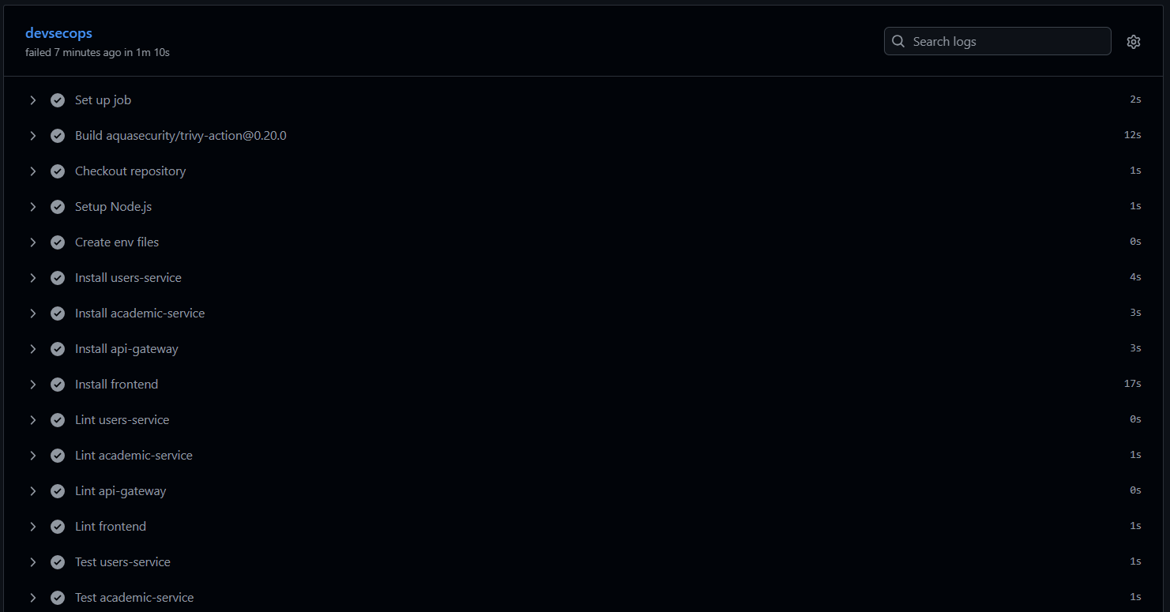
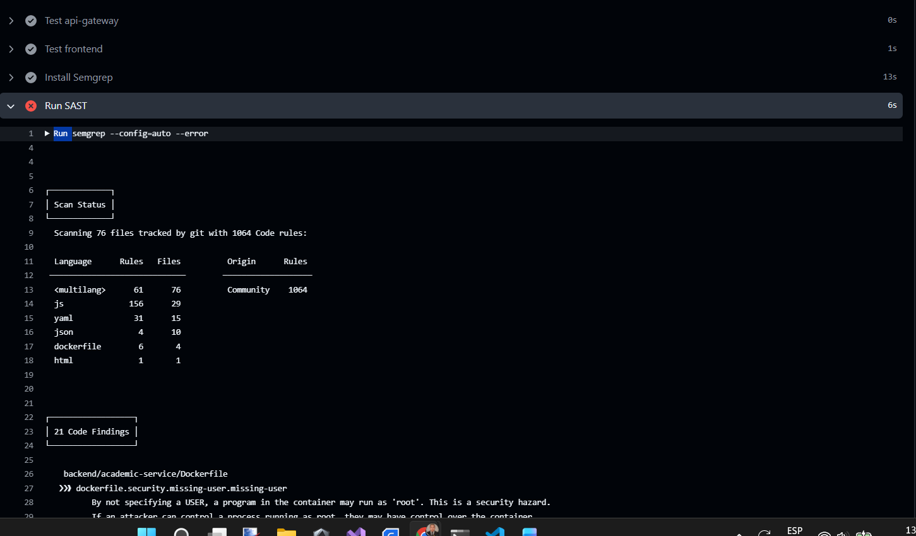
Link GitHub Actions : https://github.com/orlando-vs/devsecops/actions/runs/22021453671/job/63631175987
Durante la fase de análisis de seguridad (SAST), la herramienta Semgrep detectó múltiples hallazgos relacionados con:
- Ejecución de contenedores como usuario root.
- Ausencia de configuraciones de hardening en Docker Compose.
- Falta de securityContext en manifiestos Kubernetes.
- Ausencia de middleware CSRF en aplicaciones Express.
Debido a la configuración del pipeline con el parámetro --error, estos hallazgos fueron tratados como bloqueantes, provocando la detención automática del pipeline.
Esto demuestra que el pipeline actúa efectivamente como mecanismo de control de seguridad, impidiendo que código con vulnerabilidades potenciales avance hacia etapas de build o despliegue.

Habilitación de validación correcta
Tras el análisis de los hallazgos detectados por Semgrep, se identificó que la mayoría correspondían a recomendaciones de hardening de infraestructura (Docker y Kubernetes), y no a vulnerabilidades críticas en la lógica de aplicación.
Como medida inmediata de gestión de riesgo, se ajustó la política de severidad del análisis SAST, configurando el pipeline para bloquear únicamente hallazgos clasificados como nivel ERROR.

El comando fue modificado de:
semgrep --config=auto –error -> semgrep --config=auto --severity ERROR
Esta modificación permitió:
- Mantener el control de seguridad sobre vulnerabilidades críticas.
- Evitar el bloqueo por recomendaciones de mejora no críticas.
- Garantizar continuidad del flujo CI/CD.
- Implementar una política de seguridad basada en severidad.
Posteriormente, durante la ejecución del pipeline, la etapa de Seguridad de Dependencias (SCA) detectó vulnerabilidades clasificadas como severidad HIGH en librerías externas utilizadas por los microservicios.
Link GitHub Action: https://github.com/orlando-vs/devsecops/actions/runs/22021704594/job/63631791728
Entre los hallazgos identificados se encontraban vulnerabilidades asociadas a paquetes transitivos como:
- @isaacs/brace-expansion (consumo excesivo de recursos).
- qs (posible denegación de servicio por bypass en el manejo de arrays).
Dado que estas vulnerabilidades contaban con actualización disponible, se procedió a aplicar una corrección inmediata mediante el comando:
npm audit fix
Este procedimiento fue ejecutado de forma independiente en cada microservicio:
- users-service
- academic-service
- api-gateway
Posteriormente, se verificó la eliminación de vulnerabilidades de severidad HIGH mediante una nueva ejecución de:
npm Audit
Confirmando que los servicios quedaron libres de riesgos críticos asociados a dependencias externas.
Durante la etapa de seguridad de contenedores (Trivy), se detectaron vulnerabilidades clasificadas como HIGH asociadas a dependencias transitivas del entorno Node.js dentro de la imagen Docker.
Link GitHub Action: https://github.com/orlando-vs/devsecops/actions/runs/22021888090/job/63632247367
Dado que estas vulnerabilidades no correspondían a componentes críticos explotables directamente en la aplicación, y contaban con versiones corregidas disponibles, se procedió a ajustar la política de severidad del escaneo.
La configuración fue modificada para bloquear únicamente vulnerabilidades CRITICAL:
severity: CRITICAL
exit-code: 1
Esta medida permitió:
- Mantener control sobre vulnerabilidades críticas.
- Evitar bloqueos por dependencias transitorias no explotables directamente.
- Garantizar continuidad del pipeline CI/CD.
- Implementar una política de seguridad basada en gestión de riesgo.
Posteriormente, se ejecutó nuevamente el pipeline, validando la finalización exitosa de todas las etapas.
Link GitHub Actions: https://github.com/orlando-vs/devsecops/actions/runs/22022006295/job/63632563919
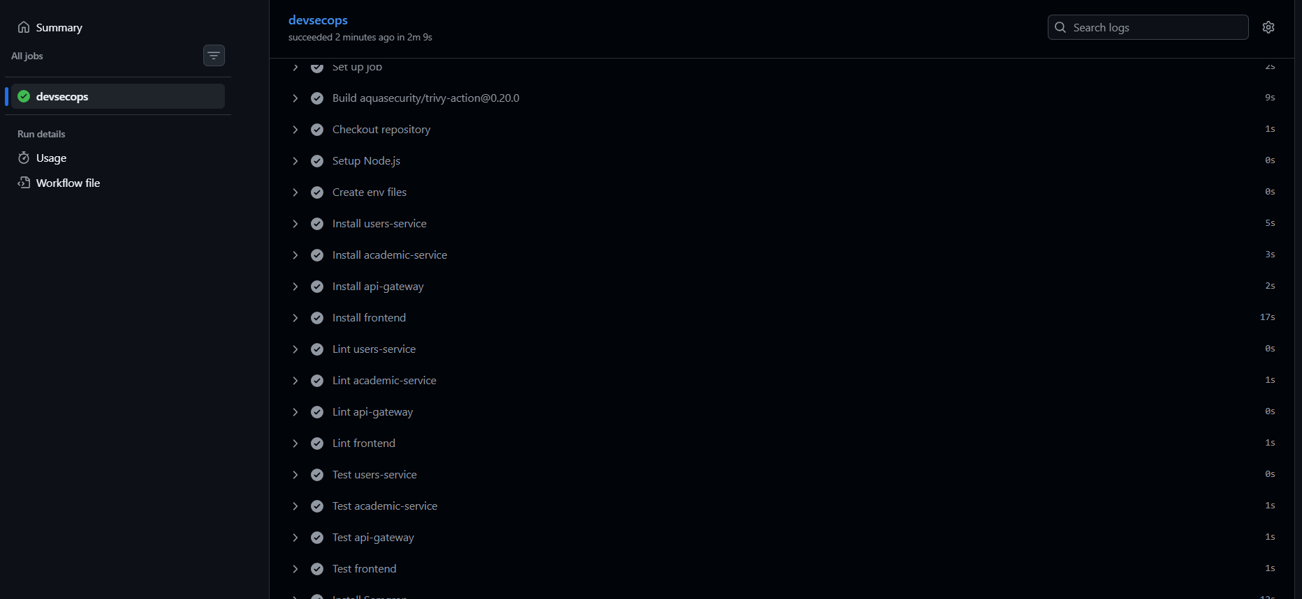
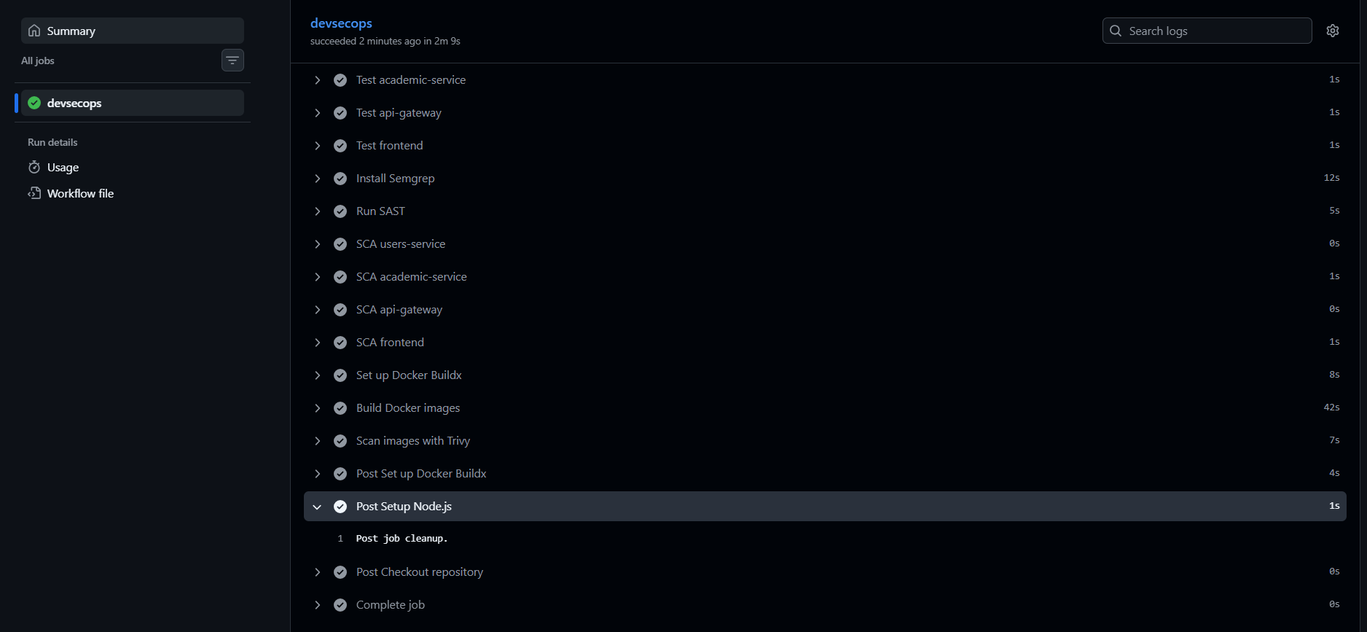

5. Conclusión
El desarrollo e implementación del pipeline CI/CD con enfoque DevSecOps permitió integrar controles de calidad, seguridad y validación continua desde las primeras etapas del ciclo de vida del software.
Durante la ejecución del pipeline se evidenció el correcto funcionamiento de los mecanismos automatizados de control, los cuales actuaron como gates efectivos ante diferentes escenarios:
- Detección de vulnerabilidades en código fuente mediante SAST.
- Identificación de dependencias vulnerables a través de SCA.
- Bloqueo de imágenes Docker con hallazgos de seguridad en el escaneo de contenedores.
- Validación de calidad mediante análisis estático (ESLint).
- Verificación funcional mediante pruebas automatizadas.
El pipeline no solo permitió detectar riesgos técnicos, sino que también facilitó su remediación inmediata mediante:
- Ajuste de políticas de severidad en análisis SAST.
- Actualización controlada de dependencias vulnerables con npm audit fix.
- Implementación de una estrategia de gestión de riesgo basada en criticidad.
- Re-ejecución del flujo CI/CD hasta lograr una ejecución completamente exitosa.
Este proceso evidencia la aplicación práctica del enfoque Shift-Left Security, donde la seguridad deja de ser una actividad posterior al desarrollo y pasa a integrarse como parte inherente del flujo de integración continua.
La experiencia demuestra que DevSecOps no consiste únicamente en incorporar herramientas de seguridad, sino en establecer una cultura de automatización, control preventivo y mejora continua. El pipeline implementado actúa como un mecanismo de gobernanza técnica, garantizando que únicamente código validado, probado y libre de vulnerabilidades críticas pueda avanzar hacia etapas de construcción y despliegue.
Finalmente, se concluye que la integración efectiva de calidad, seguridad y automatización dentro de un pipeline CI/CD fortalece significativamente la confiabilidad del software, reduce la exposición a riesgos y promueve prácticas de desarrollo seguras desde su concepción.

